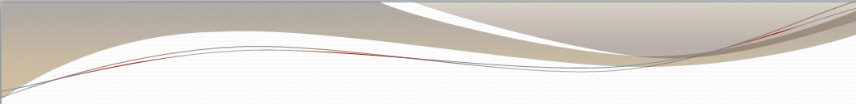

Spett.le
Comune di Ozieri

Il sottoscritto ………………………………….……………………………………………………….……………….…………....

Titolare della Ditta ………………………………………………………………..……………………………………………….
con sede a ………………………..…... ………. In via ………..………………..……...…………..…………………….…..

cell……………..….…………………………. mail ……………………………………..……………..………….……………….

PEC……………………………………………………………………………………………………p.Iva…………………………………………..
N. Targa auto o furgone …………………………………………..che deve accedere al quartiere fieristico

CHIEDE UNO SPAZIO

In occasione della Rassegna BINOS Vitigni autoctoni e Terroir di Sardegna. che si svolgerà presso il Quartiere Fieristico di San Nicola. A tal fine prende atto che gli spazi vengono assegnati secondo le disponibilità presenti in fiera e dichiara di accettare le condizioni comunicate dal Comune. Il Canone di occupazione dello stand è di euro 100,00 iva inclusa.
Esprime quindi consenso alla raccolta e trattamento dei dati personali ai sensi del D.Lgs 196 del 30.06.2003 e del GDPR (Regolamento UE 2016/679). I dati saranno utilizzati ai fine della partecipazione alla manifestazione. Il titolare è il Comune di Ozieri Via VIttorio Veneto 11 Ozieri secondo l’Informativa allegata alla presente.

Data ……………… Timbro e firma

SCHEDA DI ADESIONE

Da inviare via mail att.produttive@comune.ozieri.ss.it


Città di Ozieri
Assessorato Attività Produttive

Ozieri fiere
Quartiere Fieristico San Nicola 21-22 Ottobre 2023
PRIMA MOSTRA REGIONALE BOVINI RAZZA BRUNO SARDA
Rassegna Zootecnica delle Razze Autoctone della Sardegna
Rassegna Agro Alimentare
BINOS Vitigni autoctoni e Terroir di Sardegna. Rassegna di vini
Esposizione Macchine e Attrezzature per l’Agricoltura

Prot. n. 23190 del 14.09.2023

Ozieri fiere

